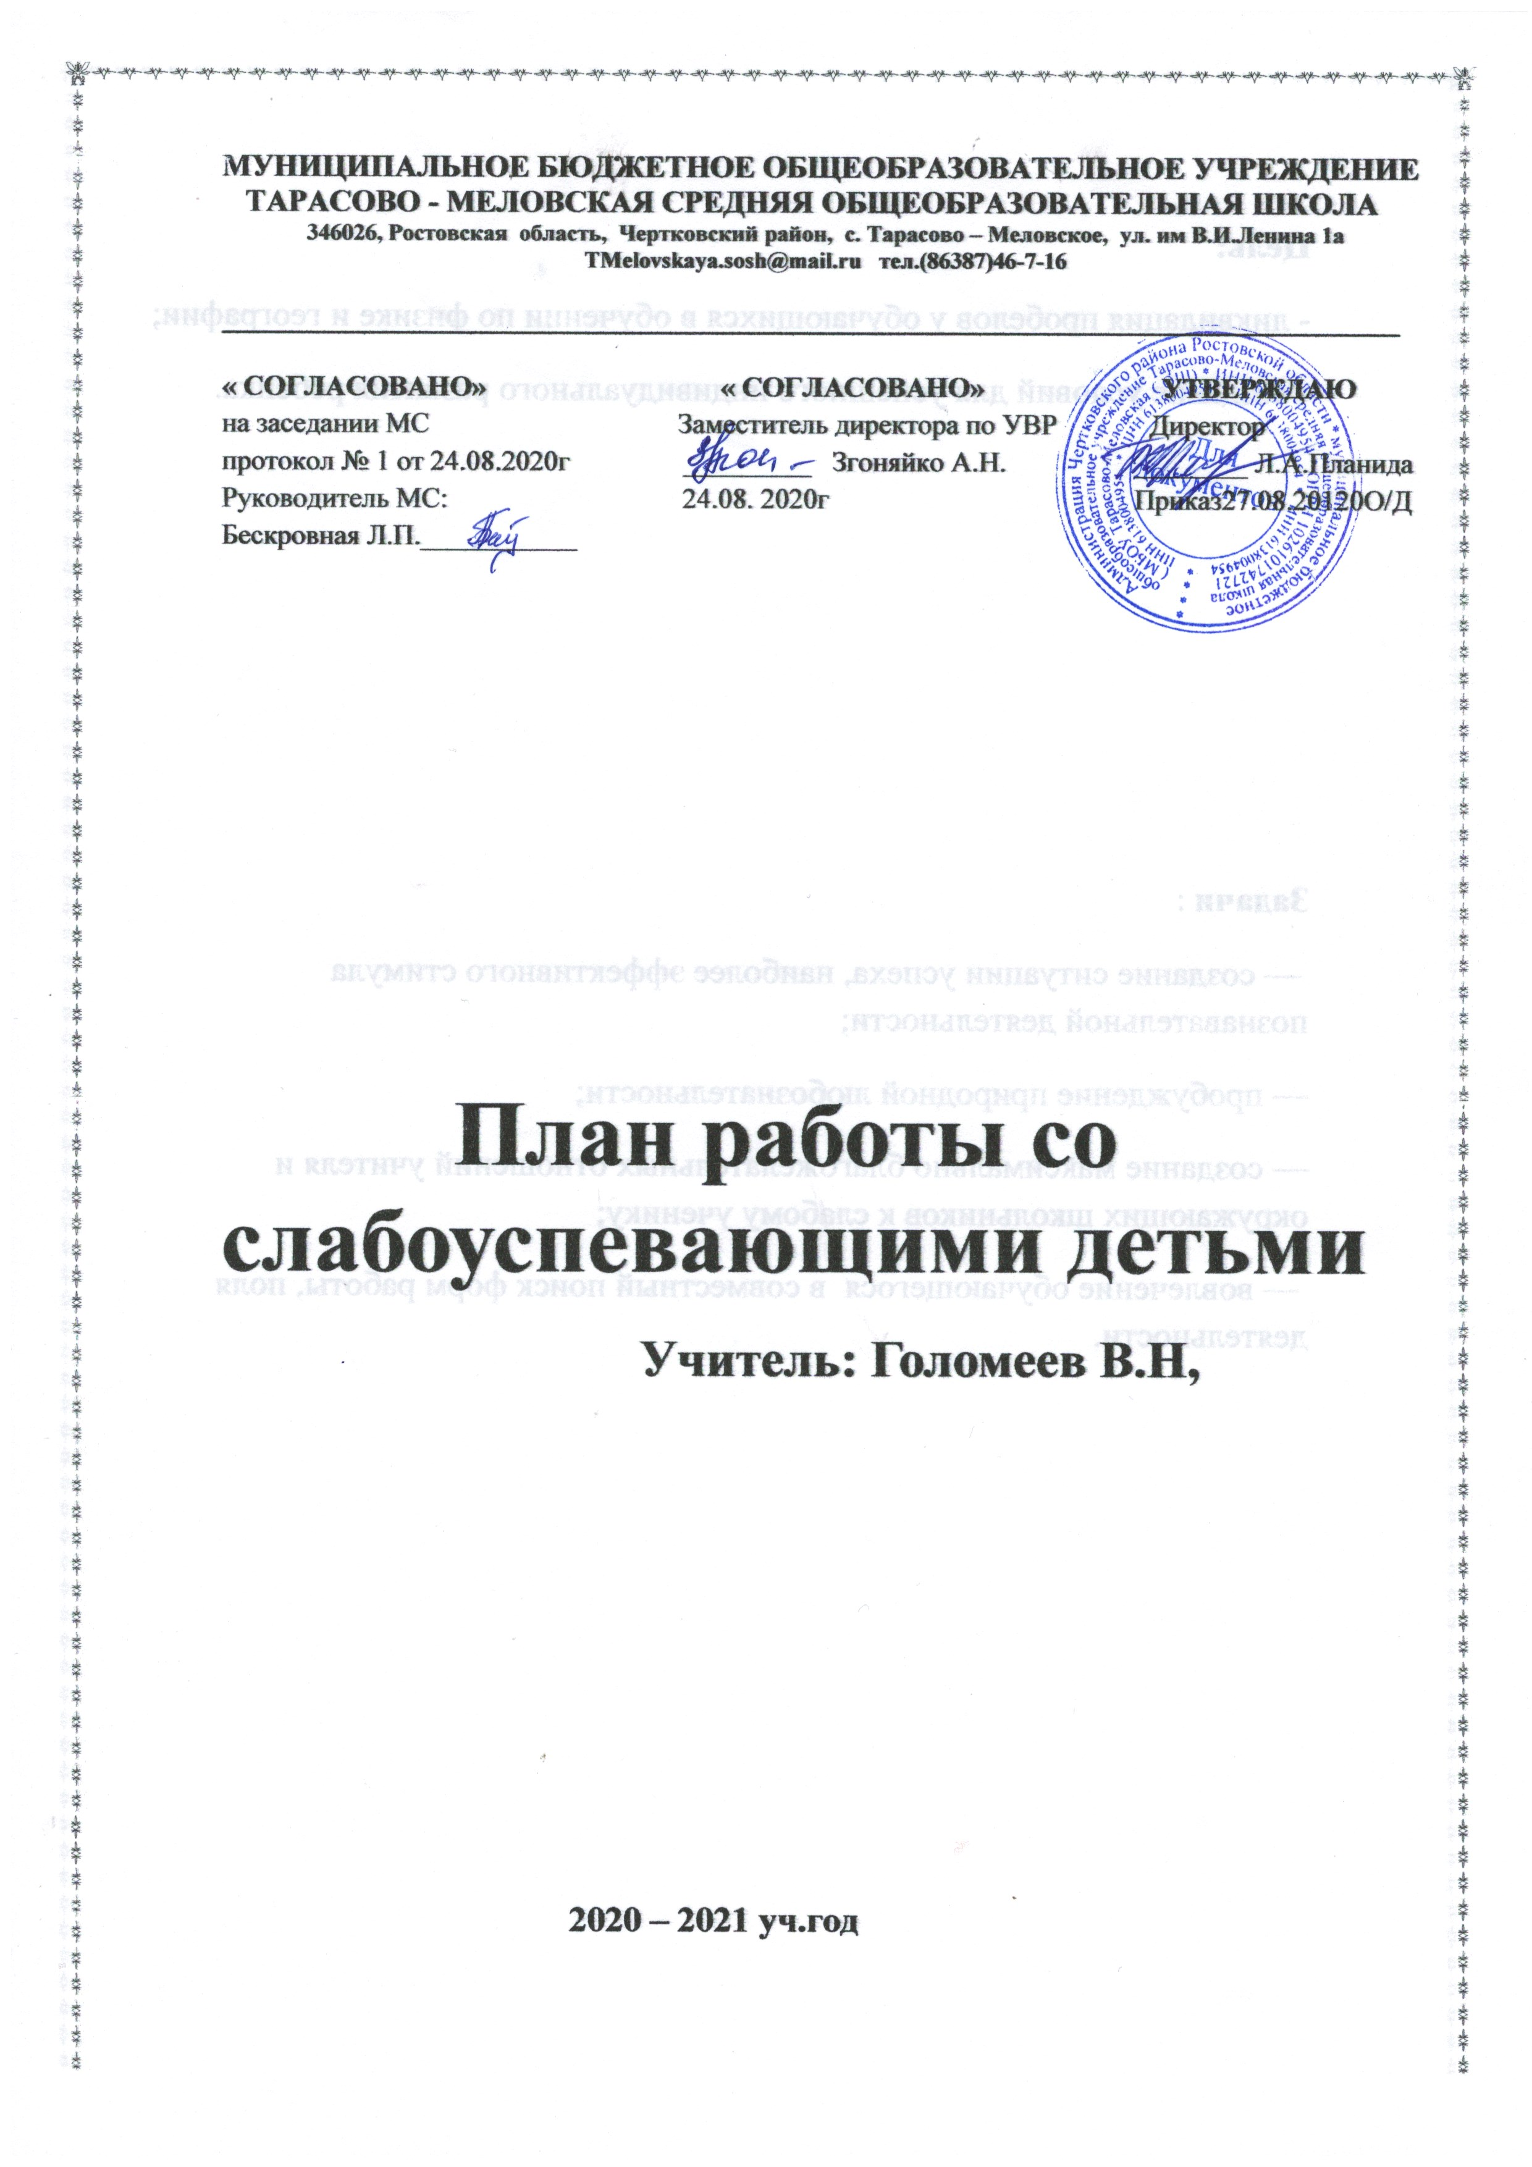

Цель:
- ликвидация пробелов у обучающихся в обучении по иностранному (английскому)языку ;
- создание условий для успешного индивидуального развития ребенка.

Задачи :
— создание ситуации успеха, наиболее эффективного стимула познавательной деятельности;
— пробуждение природной любознательности;
— создание максимально благожелательных отношений учителя и окружающих школьников к слабому ученику;
— вовлечение обучающегося в совместный поиск форм работы, поля деятельности.

Пояснительная записка.

В условиях перехода к реализации ФГОС начального и основного образования школа призвана формировать целостную систему универсальных знаний, умений и навыков, самостоятельной деятельности и личной ответственности обучающихся. Урок иностранного языка имеет свою специфику, так как, в отличие от других предметов, в качестве основной цели обучения выдвигается формирование коммуникативной компетенции обучающихся. Одной из главных проблем, которую приходится решать - это работа со слабоуспевающими обучающимися. Слабоуспевающими принято считать обучающихся, которые имеют слабые умственные способности и слабые учебные умения и навыки, низкий уровень памяти или те, у которых отсутствуют действенные мотивы учения. Не секрет, что количество таких обучающихся в школах составляет примерно 10-15 %. Чтобы данная категория обучающихся не перешла в разряд неуспевающих, необходима систематизированная работа со слабоуспевающими обучающимися всех служб образовательного учреждения. Основу такой работы может составлять Положение о деятельности педагогического коллектива со слабоуспевающими обучающимися и их родителями. На фоне школьных неудач, постоянного неуспеха познавательная потребность очень скоро исчезает, порой безвозвратно, а учебная мотивация так и не возникает. Поэтому совершенно необходима специальная «поддерживающая» работа, помогающая детям, испытывающим трудности в обучении, успешно осваивать учебный материал, получая постоянное положение от учителя. Необходимы дополнительные упражнения, в которые заключена продуманная система помощи ребенку, заключающая в серии «подсказок», в основе которых лежит последовательность операций, необходимых для успешного обучения. Кроме того, этим детям необходимо большее количество на отработку навыка.

Отставание обучающихся в усвоении конкретного учебного предмета можно обнаружить по следующим признакам:

- Несформированность учебных навыков.(Ребёнок не умеет учиться: работать с текстом, с грамматическими упражнениями, выделять главное, существенное, не может организовать своё время и распределить усилия).

- Дефицит внимания с гиперактивностью (отвлекаемость, подвижность. неусидчивость).

- Недостаточный уровень умственного развития(не уделяется должного внимания и контроля при подготовке домашних заданий).

- Отсутствие познавательного интереса (с ребёнком недостаточно занимались, не развивали его познавательные способности, ему мало что интересно, он не посещает кружки и секции, не читает книг, а предпочитает пустое время препровождение).

- Низкий уровень развития словесно-логического мышления (реализовывать принцип доступности учебного материала).

- Несформированность произвольной сферы (обучающийся делает то, что ему нравиться и не способен прилагать волевые усилия для выполнения учебных задач).

- Низкая работоспособность (правильны и разумные способы учебной работы). Поэтому нужно так организовать учебный процесс, чтобы вызвать и развить у обучающегося внутреннюю мотивацию учебной деятельности, стойкий познавательный интерес к обучению.

Причины, вызывающие школьную неуспеваемость:

- физическая ослабленность;
- школьная незрелость;
- педагогическая запущенность;
- недостаточное развитие речи;
- боязнь школы, учителей;
- инфантилизм (т. е. детскость)
- плохая наследственность
- астеническое состояние;
- неблагоприятная наследственность;
- нарушения нервной деятельности;
- общая неспособность ;
- гиподинамия;
- социум;
- социально-экономическая ситуация, которая снизила материальный уровень жизни людей (родители вынуждены, кроме основной работы, подрабатывать на другой — ребёнок предоставлен сам себе).

Требования к работе со слабоуспевающими обучающимися.

Учителю необходимо выяснить причины отставания по предмету.
Закрепить за слабым учеником сильного, контролировать их работу.
Учитель сам проводит индивидуальную работу со слабоуспевающими обучающимися на уроке и вне его.
Учитель учит обучающегося, как готовить домашнее задание по своему предмету.
Учитель должен предвидеть возможные затруднения по своему предмету и обучать способам их преодоления.
Учитель должен проводить уроки на повторение основного материала – один из приёмов работы со слабоуспевающими обучающимися.
Учитель должен вселять слабым веру в то, что они запомнят, поймут, чаще предлагайте им однотипные задания (с учителем, с классом, самостоятельно).

Формы работы со слабоуспевающими обучающимися.

- Игры, ситуативный беседы (ролевые игры, шпионы- шифровки), игры-соревнования.
- Речевые зарядки.
- Карточки с изображением транскрипций звуков.
- В грамматике – опорные карточки, подстановочные упражнения. Многократные тренировочные тесты.
- Грамматические схемы, таблицы.
- Диктанты.
- Рисунки вместо перевода.
- Взаимоконтроль. Взаимопроверки. Игра «Учитель – ученик».
- Конкурсы, викторины, проекты, интерактивные материалы.
- Аудио уроки.

Работа с родителями слабоуспевающих детей.
Работа без привлечения к помощи родителей невозможна. Родительский контроль важен при выполнении домашних заданий, посещений дополнительных занятий учеником, а также для контроля посещения школы. Родители должны приходить в школу по первому требованию учителя, проявлять искреннюю заинтересованность в успехе своего ребенка. Они обязаны помогать в освоении пропущенного учебного материала путем консультаций с учителем – предметником или самостоятельных занятий.

- Психологическое сопровождение родителей слабоуспевающего ребенка.
- Инструктирование родителей о систематическом выполнении индивидуальных заданий – тренажеров (10 минут в день).
- Совместная практическая деятельность слабоуспевающего ребенка и родителей.
- Поддержка родителей слабоуспевающих детей на уровне школы.
В числе мероприятий по работе с родителями существенное место занимают родительские собрания по проблемам развития, обучения и воспитания. Для того, чтобы собрания были эффективными, необходимо использовать разнообразные формы общения:
- круглые столы;
- информационно-практические беседы;
- информационные лектории с элементами практикума;
- обучающие семинары;
- родительские педагогические тренинги;
- родительско-ученические мероприятия.

Предполагаемые результаты.
- Создание благоприятных условий для развития интеллектуальных способностей обучающихся, личностного роста слабоуспевающих.
- Внедрение новых образовательных технологий.
- Предоставление возможности для участия слабоуспевающих обучающихся в творческих конкурсах, выставках и других мероприятиях.
- Повышение качества образования и воспитания обучающихся в целом.

ПЛАН-ГРАФИК
работы со слабоуспевающими и неуспевающими обучающимися
на 2020– 2021 учебный год

Индивидуальная работа учителя иностранного (английского) языка со слабоуспевающими обучающимися 2-4 и 6-х классов.
Мероприятия | Срок | Ответственные | Корректировка плана
1.Определение фактического уровня знаний детей.  Выявление в знаниях учеников пробелов, которые требуют быстрой ликвидации. | Сентябрь. | Учитель предметник.
2. Установление причин отставания слабоуспевающих учащихся через беседы со школьными специалистами: классным руководителем, врачом, встречи с отдельными родителями и, обязательно, в ходе беседы с самим ребенком. | В течение учебного года | Учитель предметник.
3.Ликвидировать пробелы в знаниях, выявленные в ходе контрольных работ, после чего провести повторный контроль знаний. | В течение учебного года. | Учитель предметник.
4. Используя дифференцированный подход при организации самостоятельной работы на уроке, включать посильные индивидуальные задания слабоуспевающему ученику, фиксировать это в плане урока | В течение учебного года. | Учитель предметник.
5.Использовать на уроках различные виды опроса (устный, письменный, индивидуальный и др.) для объективности результата. | В течение учебного года. | Учитель предметник.
6.Регулярно и систематически опрашивать, выставляя оценки своевременно, не допуская скопления оценок в конце четверти | В течение учебного года. | Учитель предметник.
7.Поставить в известность классного руководителя или непосредственно родителей ученика о низкой успеваемости, если наблюдается скопление неудовлетворительных оценок. | В течение учебного года. | Учитель предметник.
8. Проведение индивидуальных консультаций для слабоуспевающих учащихся и и их родителей. | В течение учебного года. | Учитель предметник.
9.Систематический контроль за выполнением домашнего задания, своевременное выставление оценок. | В течение учебного года. | Учитель предметник.

